通識地球物理 2020/10/5地震實習心得報告

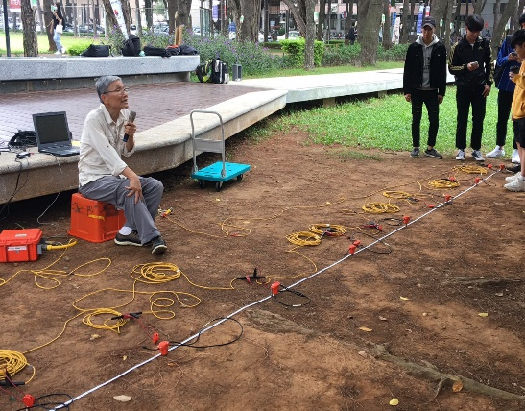
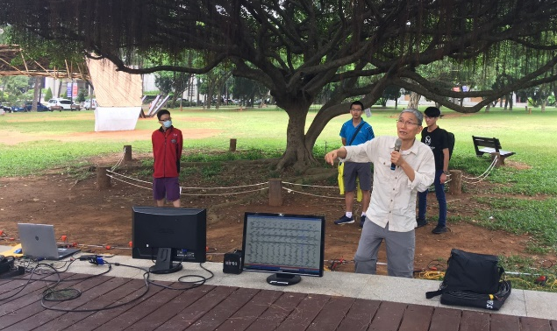
此次實驗應用地震波之折射，以震波於不同岩層傳播的速率差異，得知岩層物理性質的不同。且根據斯乃爾定律（Snell`s Law），較為底下的岩層須為高速層，才可使震波偏離法線穿上地表使儀器接收；若為含水層、煤層等降速層，將使震波無法傳上來，故需使用非折射之方法測量，例如反射。
（左圖為圖一，上圖為圖二）
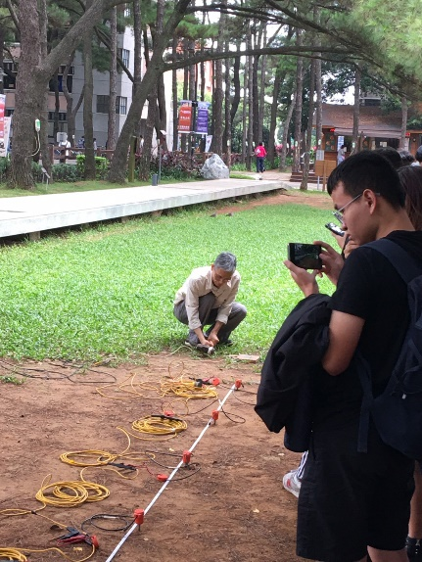
（圖三）
本次實驗由北至南設置共12個測量點（如圖一及圖二所示），實驗之結果將於中央雙螢幕顯示。課堂上共計於三個測量點進行共三次震波實驗（依序為1號、12號、7號）。初期震測儀為1:13放大倍率，樹的搖動等皆使地面無時無刻不在晃動，地震規模約為0.1。
為使震測儀接收到特定訊號後停止繼續偵測，需準備鋁板及鎚子以測得瞬間波。鋁板需放置於測量點一公尺外，且由於鎚子及板子有12伏特的電壓，實驗未進行時需分開放置。
以下為第一次實驗（圖三）之結果說明，此實驗於1號測量點進行。測出結果如圖四，表格X軸為距離（單位1m）；Y軸為時間（單位0.01秒），斜率即為速率，紅線為震波到達時間手動調整震源時間軸後，即可從圖四速率表中觀察到震波傳播速率的差異，得知此處應有至少兩層岩層（圖五）。
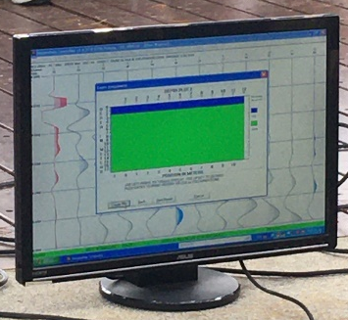
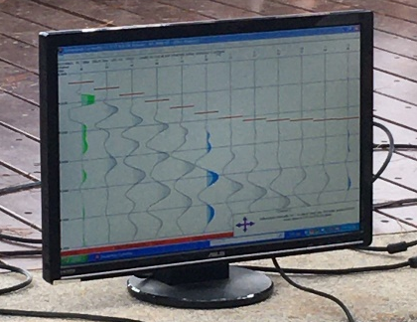
觀測結果為藍色岩層深約兩公尺，速率200m/sec；綠色速率1100m/sec。
（圖五）
（圖四）
（圖六）
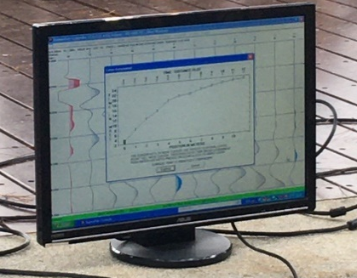
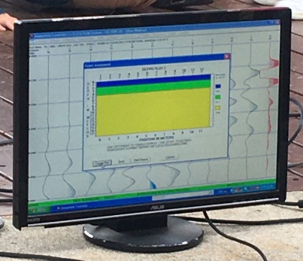
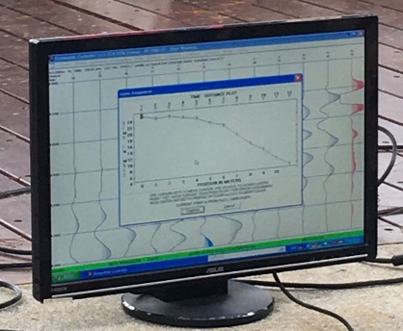
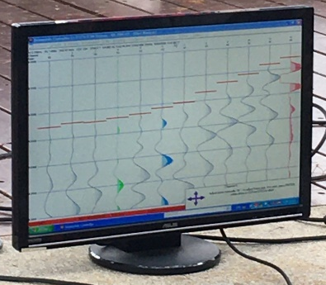
以同樣的方法於12號測量點進行第二次實驗，結果如下圖。可從圖七、圖八及圖九得知，由南方向測量，可觀察到三種地震波傳播速率不同的岩層。
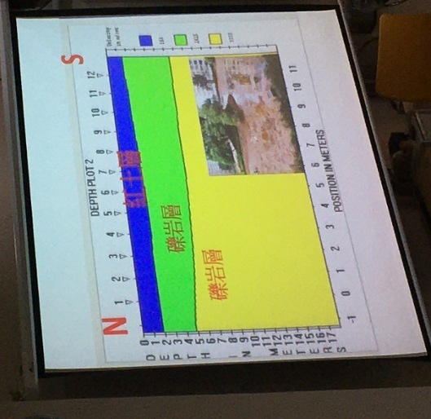
第一層（藍色）深兩公尺，與實驗一測得之深度相同，速率約為261m/sec；第二層（綠）深度約3～4公尺，速率為800m/sec；第三層（黃）速率最快，可高達2000m/sec。
綜合以上實驗之結果，可得知遠離震源，速率越快；且即便是短距離內，亦有機會觀測到不同數量的岩層。
（圖七）
（圖九）
（圖八）

心得：
課前介紹時有聽說本堂課有許多實操部分，本次第一個實驗就讓我覺得大開眼界。例如大地並非靜止，只是規模很小，同學們走過去、甚至是樹的搖動即會造成震動等，螢幕中顯示的波的大小令我覺得很有趣。甚至當時有台公車開過，波的起伏即非常大且均勻，很可惜當下未來的及拍下結果，令我感到可惜，也不禁為想出鋁板等用電代表信號的科學家感到佩服，否則波的變動一瞬即過，且無時無刻都在更新，若未能精確抓到需要的數據，是無法成功測量的。
實驗結果的部分，我原本認為應是距離震源越近者，波的傳播速率會越低（能量漸小），但結論除了改變我的錯誤觀念外，波的速率也令我震驚。例如第二次實驗中，黃色岩層的傳遞速率竟可以高達2000m/s，此結果發表時旁邊的同學們還在驚呼：「是不是我聽錯了，距離單位真的是公尺？也太快了！」同時我也覺得我們的實驗範圍（1～12號）並不長，然而僅僅是從南北不同方向測量，就發現了不同的岩層，也不禁讓我感嘆地球的奧妙。本以為是需要看到大型實驗（如每個測站相距一公里或以上等）才會有多元結果。
本次課堂實驗告訴了我為何需要親自嘗試，而非單憑知識去推斷。因為假想於驗證前僅只存在於自己的腦中，但萬物，尤其地球皆是充滿奧妙的，非但經過科學且合理的實驗，我們永遠無法得知正確的數據。

